生物能熱流實驗室(TFBE LAB)
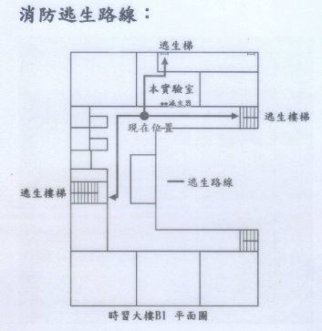

實驗室緊急連絡人:
陳彥銘 0926-664-918
張崇達 0932-594-360

